Pielikums Nr.10
Pururga, Staiceles pagasts, kadastra apzīmējums 6637 008 0081
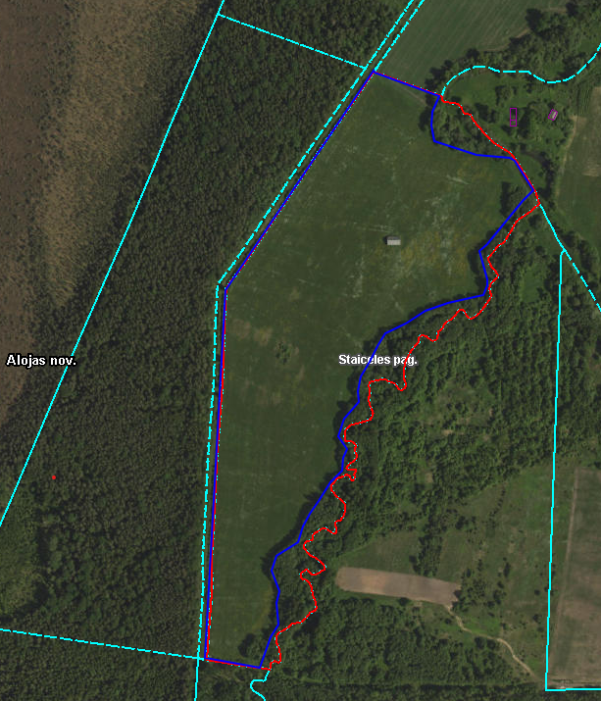

Iznomājamā zemes vienības daļa

